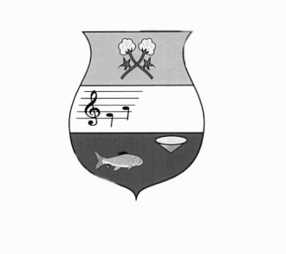


ESTADO DO RIO GRANDE DO NORTE
CÂMARA MUNICIPAL DE SÃO JOÃO DO SABUGI – RN

CASA LEGISLATIVA APRÍGIO PEREIRA DE ARAÚJO

CGC: (MF) 08 221 145/0001 - 24

Rua José Maria – 57- Centro - CEP 59.310-000 -Tel. 3425-2291

PORTARIA Nº 003/2012
Dispõe sobre a comissão permanente de licitação da Câmara Municipal de São João do Sabugi, e dá outras providências.

O PRESIDENTE DA CÂMARA MUNICIPAL DE SÃO JOÃO DO SABUGI-RN, no uso de suas atribuições legais, e considerando o disposto no Artigo 51 da Lei Federal nº 8.666/93, de 21 de junho de 1993, com redação dada pelas Leis nº 8.883, de 08 de junho de 1994 e 9.648, de 27 de maio de 1998,

R E S O L V E:

Art. 1°- DESIGNAR, os servidores Onaide Maria de Araujo, ocupante do cargo Secretária Geral - CC-1, portadora do CPF nº 672.718.474-72 e RG nº 1.086.484-SSP/RN, Marli de Medeiros Souza, ocupante do cargo efetivo Mecanógrafo, portadora do CPF nº 503.034.574-49 e RG nº 688.803-SSP/RN e Joaquim Garcia de Medeiros, ocupante do cargo de Tesoureiro - CC-1, portador do CPF nº 965.106.688-15 e RG nº 312.389--SSP/RN, sob a Presidência do primeiro e secretariada pelo terceiro, constituírem a Comissão Permanente de Licitação da Câmara Municipal de São João do Sabugi/RN, pelo período de 01(um) ano, competindo-lhes a prática de todos os atos necessários ao procedimento e julgamento das licitações Públicas Municipal.

Art. 2º- Essa Portaria entra em vigor na data de sua publicação, revogada as disposições em contrário.

REGISTRE-SE, PUBLIQUE-SE E CUMPRA-SE.

Palácio da Câmara Municipal de São João do Sabugi-RN, em 02 de janeiro de 2012.

________________________________________
Cipriano da Costa Alves Neto
Presidente

